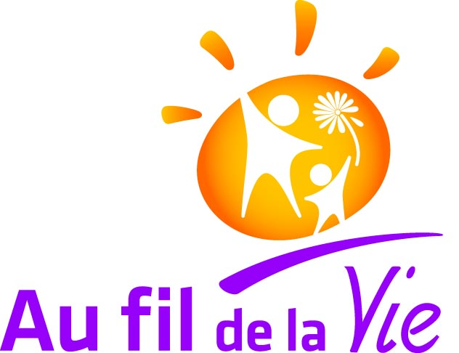 | L’association Au fil de la Vie, gérant 9 établissements et services médico-sociaux dans le secteur Thur-Doller recrute pour le service au fil des loisirs (68) :

1 ANIMATEUR COORDINATEUR (F/H)
En CDD – temps plein
Poste à pourvoir du 1er septembre 2022 au 31 août 2023

Missions :

L’Association au Fil de la Vie participe à la démarche d’inclusion d’enfants et adultes en situation de handicap vers le milieu dit ordinaire. A cet effet, elle est à l’initiative d’un projet visant
- à proposer des temps d’accompagnement des enfants lorsqu’ils sont inscrits dans des structures de droit commun de type accueil de loisirs, centre social, MJC, etc.
- à coordonner et animer les activités de l’association LE SOLEIL DU RANGEN, association parrainée par AU FIL DE LA VIE
- Animer des activités temps libres du service AU FIL DES LOISIRS
- à développer des formations qualifiantes pour des animateurs/trices permettant de mieux appréhender les handicaps et les prises en charge associées

En référence au projet associatif et sous la responsabilité du directeur-adjoint, l’animateur coordinateur se verra confier les missions suivantes :

Animation
- Participer à l’encadrement de séjours et d’activités
- Participer à des séquences d’animation mis en place dans le cadre des activités temps libres
- Participer à l’accompagnement d’enfants en situation de handicap dans des structures du milieu dit ordinaires (périscolaires, extrascolaires, temps de repas)
- Participer à l’animation d’activités pour les adhérents du Soleil du Rangen

Coordination
- Participer à l’élaboration du référentiel de formation destinée à qualifier des animateurs/trices travaillant dans le champ de l’éducation populaire
- Participer à l’organisation de cette formation
- Evaluer la plus-value de celle-ci en vue d’ajuster les contenus au regard des retours faits par les stagiaires, les personnes accompagnées et les familles

Profil professionnel :
- BPJEPS souhaité
- Une expérience dans le secteur du handicap serait souhaitable
- Compétences en animation socioculturelle
- Rigueur et sens de l’organisation
- Capacité d’initiative
- Sens de l’observation et écoute active
- Gout du travail en équipe et en réseau
- Utilisation courante des outils informatiques et numériques

Conditions :
- CDD à temps plein (1/9/2022 au 31/08/2023)
- Salaire en fonction de la reprise d’ancienneté CCN66 : 1657 € bruts mensuels minimum
- Poste à pourvoir le 1er SEPTEMBRE 2022

Merci d’adresser votre candidature (lettre de motivation + CV) avant le 12/08/2022:
par mail : recrutement@aufildelavie.fr
ou par courrier :
à l’attention de Monsieur Michaël NAPOLI, directeur général de l’association Au fil de la Vie
17 rue du Commando de Cluny - 68800 THANN

